宜蘭縣南澳鄉金岳國民小學101學年度健康促進學校活動照片
時間：101年09月25日 一年級洗手衛教 地點：金岳國小
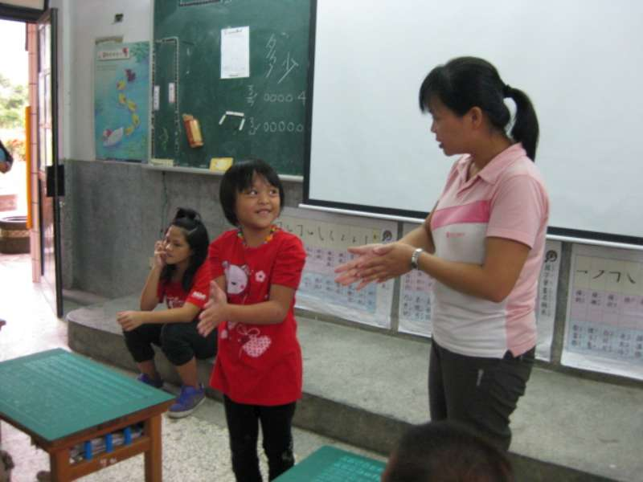 | 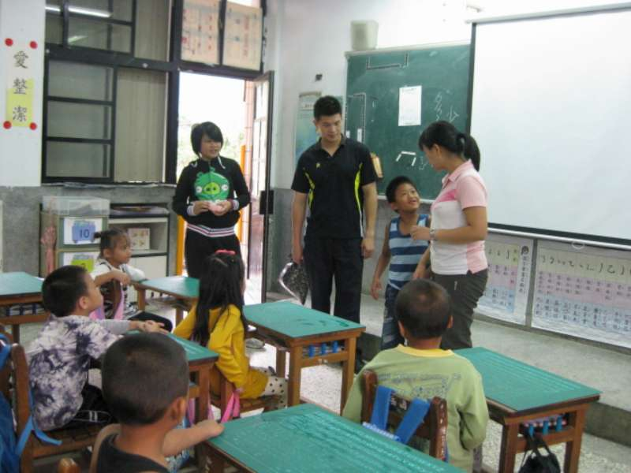
說明：本校護理師衛教學童正確洗手之重要性。 | 說明：告知學童正確洗手的五時機-「用餐前」、「如廁後」、「擤鼻涕後」、「看病後」、「與小朋友玩前」。
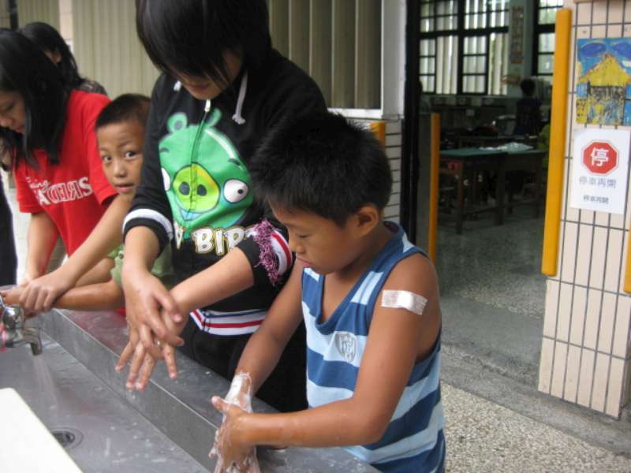 | 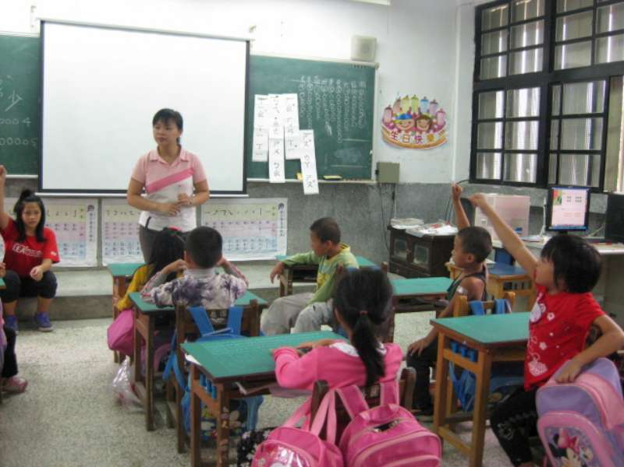
說明：衛教學童正確洗手步驟-確實做到濕、搓、沖、捧、擦五步驟，尤其在搓的部分更要達到二十秒。 | 說明：利用Q＆A提高學童清楚洗手五步驟、洗手五時機。
綜合說明：
1. 利用實際執行洗手步驟讓學更清楚正確洗手。
2. 藉由洗手衛教漸進式建立學童洗手習慣。

承辦人： 組長： 主任： 校長：

